Работа №3 по математике для 7 класса (2017 год)

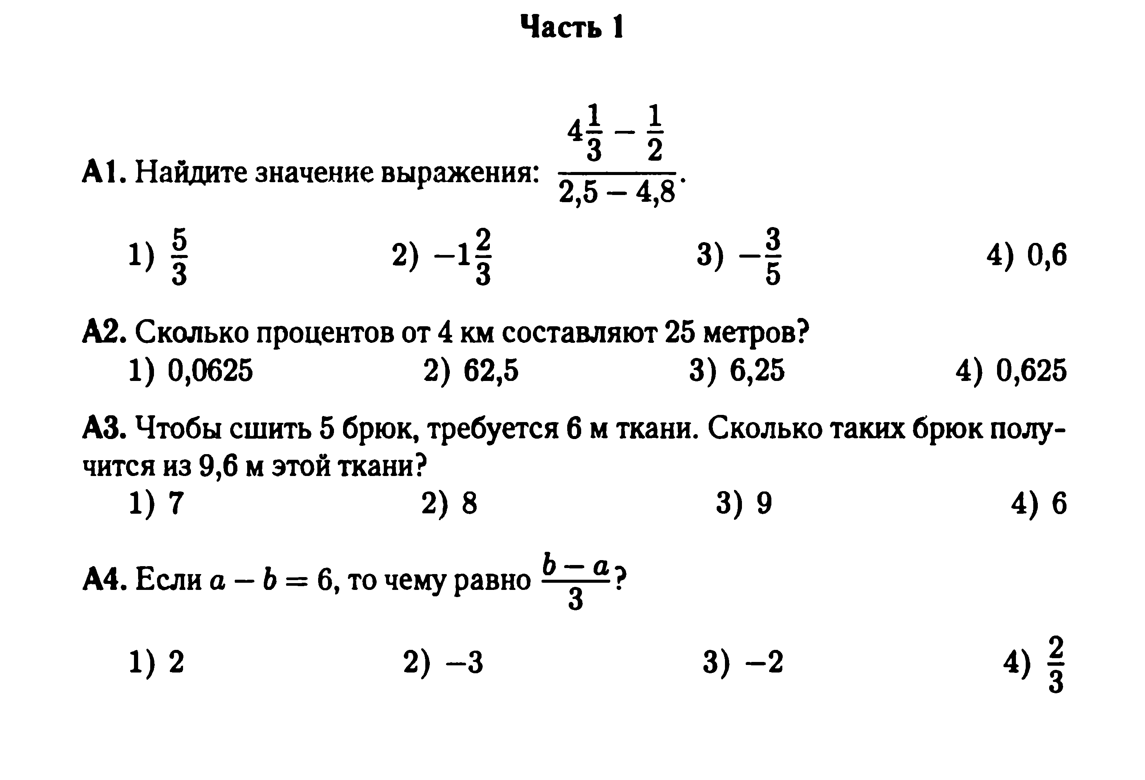
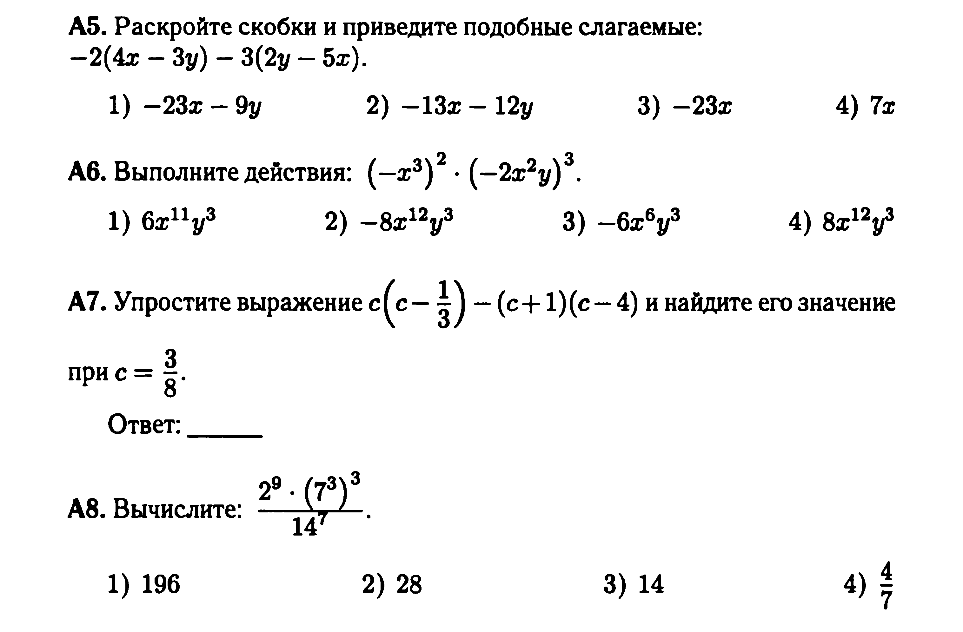

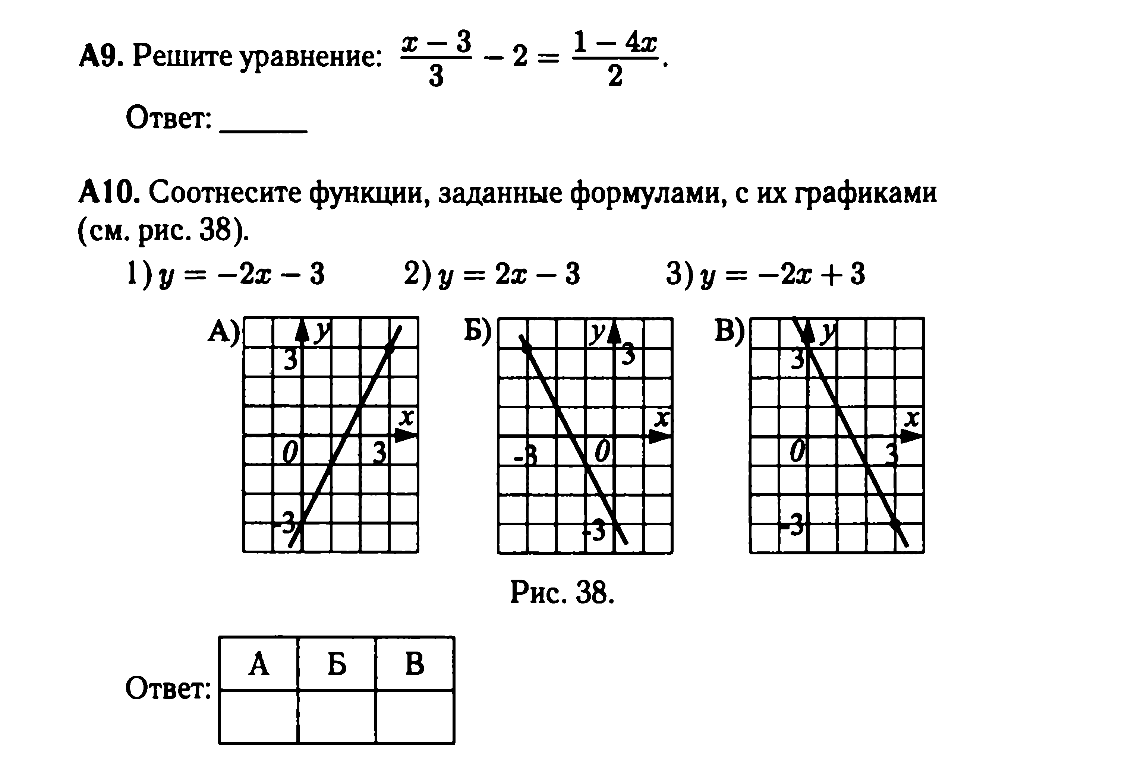

Часть 2.
В1.
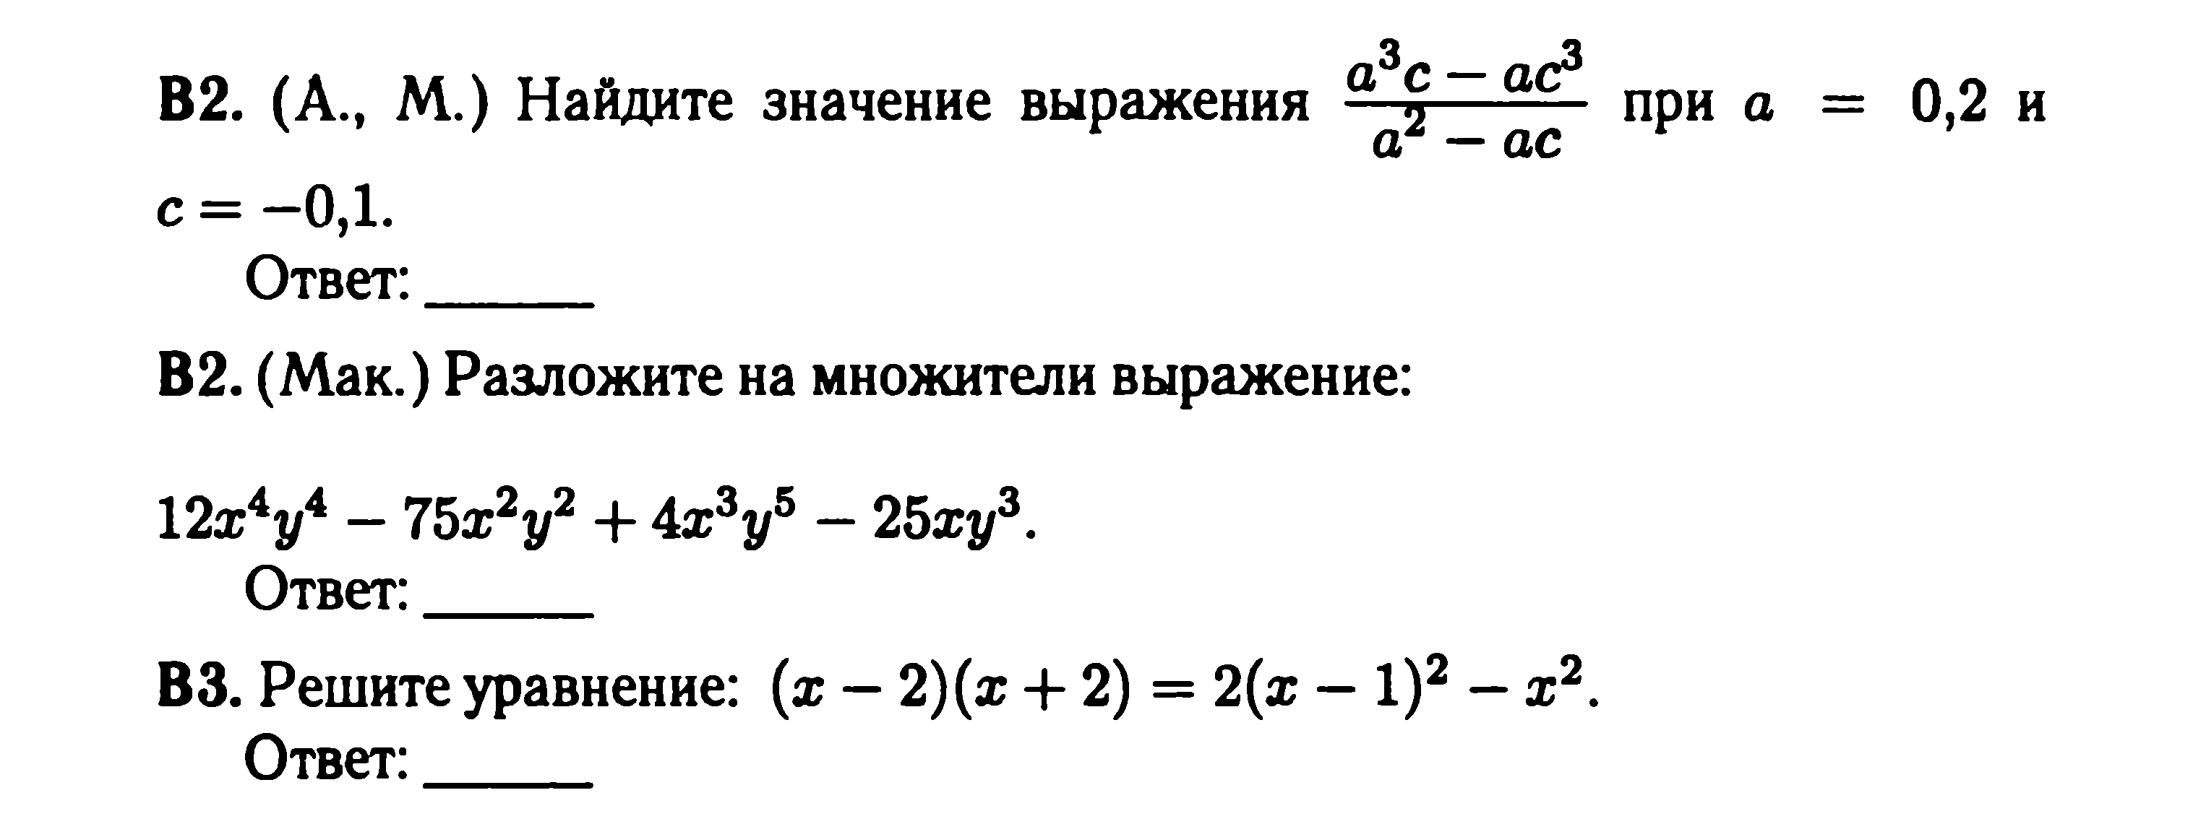

Часть3
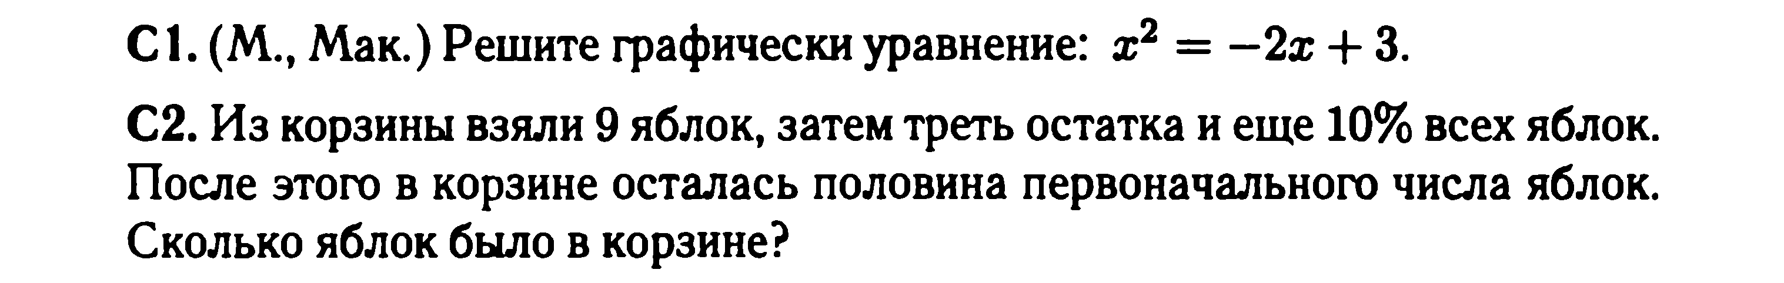

С3. В треугольнике ABC угол A = 100°. Биссектрисы СС₁ и
ВВ₁ пересекаются в точке D. Найдите угол BDC.

